САМОВСАСЫВАЮЩИЕ НАСОСЫ ДЛЯ ПЛАВАТЕЛЬНЫХ БАССЕЙНОВ

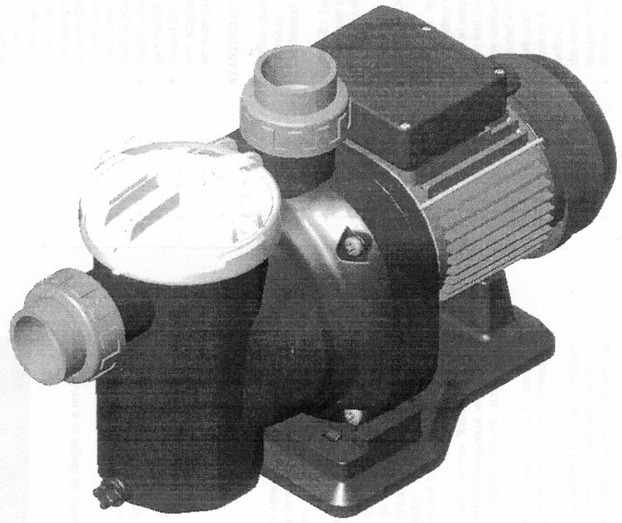

РУКОВОДСТВО ПО УСТАНОВКЕ И ТЕХНИЧЕСКОМУ ОБСЛУЖИВАНИЮ

ASTRALPOOL

SENA

ВНИМАНИЕ: Данное руководство содержит важную информацию относительно мер безопасности, которые должны соблюдаться при выполнении установки и при эксплуатации этого оборудования. Следовательно, специалист, выполняющий установку оборудования и пользователь должны внимательно прочесть данное руководство перед началом установки и эксплуатации оборудования.

1. ОБЩИЕ ИНСТРУКЦИИ ПО ТЕХНИКЕ БЕЗОПАСНОСТИ

Эти символы ( ) указывают на возможность возникновения опасных ситуаций в случае несоблюдения представленных ниже правил техники безопасности.

ОПАСНОСТЬ. Опасность поражения электрическим током.
Невыполнение этой инструкции может привести к поражению электрическим током.
ОПАСНОСТЬ. Невыполнение этой инструкции может привести к созданию опасности для персонала или имущества.
ВНИМАНИЕ. Невыполнение этой инструкции может привести к повреждению насоса или блока.

2. ОБЩИЕ ПРАВИЛА ТЕХНИКИ БЕЗОПАСНОСТИ

МЕРЫ ПРЕДОСТОРОЖНОСТИ

- Описанное в данном руководстве оборудование разработано специально для выполнения предварительной фильтрации и циркуляции воды в плавательных бассейнах.
- Это оборудование предназначено для работы с чистой водой, температура которой не превышает 35 °С.
- Установка оборудования должна выполняться точно в соответствии с приведенными в руководстве инструкциями по установке.
- Для того чтобы избежать несчастных случаев, нужно строго соблюдать все правила техники безопасности.
- Для внесения любых изменений в конструкцию насоса должно быть получено разрешение производителя. Использование фирменных, утвержденных производителем запасных частей и принадлежностей обеспечивает безопасную работу оборудования. Производитель насоса не несет ответственности за повреждение оборудования, являющееся следствием применения не утвержденных им запасных частей и принадлежностей.
- Во время работы электрические детали насоса находятся под напряжением. Обслуживание насоса или подсоединенного к нему оборудования может выполняться только после отключения их от электросети и установки блокировки на пусковые устройства.
- Пользователь должен следить за тем, чтобы сборка и обслуживание оборудования выполнялись высококвалифицированным, утвержденным персоналом, который перед выполнением этих работ внимательно прочел инструкции по установке и техническому обслуживанию данного оборудования.
- Безопасная работа машины может быть обеспечена только в том случае, если все работы, связанные с ее установкой и техническим обслуживанием, были выполнены в точном соответствии с инструкциями.
- Предельные значения, указанные в таблице технических характеристик, ни в коем случае не должны превышаться.
- В случае неудовлетворительной работы оборудования или выхода его из строя следует обратиться за помощью в ближайшее представительство производителя оборудования или в сервисный центр.
МЕРЫ ПРЕДОСТОРОЖНОСТИ ПРИ ВЫПОЛНЕНИИ МОНТАЖНЫХ РАБОТ

- При подключении электрических кабелей к электродвигателю насоса не повредите детали, находящиеся в контактной коробке. Проверьте, чтобы внутри нее не осталось обрезков провода, и что правильно подключен контакт заземления. Подключите электродвигатель, как показано на электрической схеме, закрепленной на машине.
- Проверьте, что соединения электрического кабеля в контактной коробке выполнены правильно, и что провода надежно зажаты на контактах.
- Утечка на землю электрооборудования насоса не должна превышать 30 мА.
- Проверьте, что уплотнение контактной коробки двигателя выполнено правильно, и в нее не может просочиться вода. Проверьте также герметичность кабельного ввода в соединительную коробку.
- Нужно позаботиться о том, чтобы ни при каких условиях вода не могла попасть внутрь электродвигателя и на детали, находящиеся под напряжением.
- Если предполагается использовать насос для других целей, то может потребоваться его адаптация и выполнение дополнительных технических требований.

МЕРЫ ПРЕДОСТОРОЖНОСТИ ПРИ ЗАПУСКЕ МАШИНЫ

Перед запуском машины проверьте регулировку защитных устройств электродвигателя, а также проверьте, что установлены все ограждения, предотвращающие контакты с механическими и электрическими частями оборудования.

ПРИМЕЧАНИЕ: При работе насоса не рекомендуется пользоваться бассейном.
Запрещается пользоваться насосом, когда в воде находятся люди.

МЕРЫ ПРЕДОСТОРОЖНОСТИ ПРИ ВЫПОЛНЕНИИ СБОРКИ И ТЕХНИЧЕСКОГО ОБСЛУЖИВАНИЯ

- При выполнении сборки и установки насосов следует руководствоваться национальными правилами и нормами относительно установки электрооборудования.
- Нужно позаботиться о том, чтобы ни при каких условиях вода не могла попасть внутрь электродвигатель и на детали, находящиеся под напряжением.
- Во время работы машины (до полной ее остановки) должен быть исключен любой контакт (даже случайный) с движущимися частями машины.
- Перед тем как приступить к выполнению любых работ на машине дождитесь ее полной остановки.
- Перед выполнением обслуживания электрических и механических частей проверьте, что машина отключена от электросети, и что пусковые устройства заблокированы.
- Перед началом выполнения любых работ на машине рекомендуется выполнить следующее:
  - Отсоедините машину от электросети.
  - Заблокируйте пусковые механизмы.
  - Проверьте, что в электрических цепях нет напряжения, включая дополнительные устройства и вспомогательное оборудование.
  - Дождитесь полной остановки насоса.
Перечисленные выше меры безопасности носят рекомендательный характер и не являются обязательными, так как могут существовать особые правила техники безопасности.

- Периодические проверки:
- Механические части надежно закреплены, и крепежные болты машины находятся в хорошем состоянии.
- Подводящие провода правильно подсоединены и надежно закреплены, контакты и изоляция находятся в нормальном состоянии.
- Температура насоса и электродвигателя. В случае отклонения от нормы немедленно остановите машину и приступите к выполнению ее ремонта.
- Сильная вибрация машины. В этом случае немедленно остановите машину и приступите к выполнению ее ремонта.

Из-за большого разнообразия возможных ситуаций представленные в данном руководстве инструкции по установке, эксплуатации и обслуживанию данного оборудования не охватывают все возможные ситуации, которые могут возникнуть при эксплуатации и обслуживании насоса. Если вам понадобятся дополнительные инструкции, или если у вас возникнут какие-либо проблемы, свяжитесь с дистрибьютором оборудования или с его производителем.

3. УСТАНОВКА И СБОРКА

ОБЩАЯ ИНФОРМАЦИЯ

- Установка и сборка этих насосов может выполняться только в плавательных бассейнах или в баках, отвечающих требованиям, изложенным в документе HD 384.7.702. Если у вас возникнут какие-либо сомнения по этому вопросу, проконсультируйтесь со специалистом.
- Насосы поставляются с фильтром предварительной очистки, в который устанавливается корзина. Этот фильтр предназначен для сбора крупных частиц грязи для того, чтобы они не повредили внутренние детали насоса. При использовании данного фильтра предварительной очистки насос должен устанавливаться в горизонтальном положении.
- Все насосы поставляются с ножками, в которых имеются отверстия для крепления насоса к полу с помощью анкерных болтов (рис. 1).

ТРУБОПРОВОДЫ

- Трубопроводы насоса должны быть выполнены из труб, которые поставляются вместе с насосом. Для соединения всасывающего и нагнетательного патрубков насоса используются резьбовые соединители с уплотнительными прокладками, которые предотвращают водяные течи (рис. 2).
- Труба напорной линии устанавливается строго перпендикулярно и по центру с нагнетательным патрубком насоса для того, чтобы предотвратить воздействия внешнего давления на насос и на трубу. При использовании другой конструкции соединения может произойти повреждение насоса или трубопровода, не говоря уже о том, что такое соединение является более сложным (рис. 2).
- Труба всасывающей линии подсоединяется с небольшим наклоном (2 %) к насосу. Это предотвращает образование сифона (рис. 2).
Для обеспечения нормальной работы насоса нужно заливать фильтр предварительной очистки насоса водой до тех пор, пока вода не зальет всасывающую трубу. (Рис. 3).

ВЫБОР МЕСТА ДЛЯ УСТАНОВКИ НАСОСА

- Несмотря на то, что данные насосы являются самовсасывающими, для обеспечения оптимальной работы насоса желательно установить его ниже уровня воды в бассейне или в баке.
- Если требуется установить насос выше уровня воды, его высота над уровнем воды не должна превышать 2 м (см. рис. 4). Всасывающий трубопровод должен быть как можно более коротким, так как при использовании длинного всасывающего трубопровода будет увеличиваться время всасывания, и будут увеличиваться потери.
- Необходимо позаботиться о предотвращении возможных затоплений насоса водой и о хорошей вентиляции насоса.

ЭЛЕКТРИЧЕСКИЙ БЛОК

- Электрический блок должен быть снабжен несколькими защитными размыкателями, зазор между размыкающими контактами должен быть не меньше 3 мм.
- Подключение к электросети должно выполняться только с помощью жесткого кабеля. Если используется гибкий кабель, то он должен иметь контакты для подсоединения к контактам электродвигателя насоса.
- В насосах с однофазным электродвигателем имеется устройство тепловой защиты. В этом случае достаточно установить выключатель, как показано на схеме "Подключение к сети".
- В насосах с трехфазным электродвигателем требуется использовать устройство термомагнитной защиты.
- Для защиты от утечек на землю необходимо использовать дифференциальный прерыватель, размыкающий цепь, когда разность втекающего и вытекающего тока равняется 0,03 А (показан на схемах).
- Трехфазные электродвигатели должны быть защищены от перегрузки с помощью автоматического выключателя.
- Параметры регулировки термореле для однофазных электродвигателей носят иллюстративный характер, так как электродвигатель поставляется с установленным на нем устройством защиты.

Таблица регулировки параметров тепловой защиты

 |  | Р2
№ | Код насоса | л.с. | кВт | V | Ток срабатывания реле (А)
1 | 25461 | 0,33 | 0,225 | 230 | 2,52
2 | 25462 | 0,5 | 0,45 | 230 | 3,24
3 | 25463 | 0,75 | 0,61 | 230 | 4,2
4 | 25464 | 0,75 | 0,6 | 230/400 | 3,42/1,98
5 | 25465 | 1 | 0,78 | 230 | 4,8
6 | 25466 | 1 | 0,76 | 230/400 | 4,08/2,34
7 | 25467 | 1,25 | 1,12 | 230 | 6,48
8 | 25468 | 1,25 | 1,1 | 230/400 | 5,52/3,18

- Для подключения насосов с однофазным электродвигателем 230 В используйте кабель типа H07 RN-F3, 1,00 мм.
- Для соединений переменного тока используйте кабель типа H07 RN-F3, 1,00 мм.
- Перед подключением электродвигателя проверьте, что установлен плавкий предохранитель нужного типа.
- Для насосов с трехфазным электродвигателем отрегулируйте параметры тепловой защиты в соответствии с таблицей регулировки тепловой защиты. При подключении треугольником (сеть 3 х 230 В) установите тепловую защиту на максимальное указанное значение. При подключении звездой (сеть 3 х 400 В) установите тепловую защиту на минимальное указанное значение.
- Для разных напряжений в диапазоне от 230 В (между 220 и 240 В) до 400 В (между 380 В и 440 В) для низких напряжений выполняйте подключение треугольником, а для высоких напряжений выполняйте подключение звездой (см. схему звезда-треугольник).
- При выполнении установки оборудования проверьте правильность прокладки кабеля и подключения провода заземления.
- Очень важно, чтобы оборудование и его электрические соединения находились в хорошем состоянии. Производитель оборудования не несет ответственности за неисправности, возникшие в результате невыполнения этого требования. И это также приводит к прекращению действия гарантии.
- Электродвигатели должны отвечать требованиям правил электромагнитной совместимости и должны соответствовать классу защиты IP-55.
- Могут существовать специальные правила установки электрооборудования.
- Подключение кабеля электропитания должно выполняться высококвалифицированным, утвержденным персоналом (трехфазные электродвигатели).
- Неправильное подключение кабеля электропитания может привести к смерти.
4. ИНСТРУКЦИИ ОТНОСИТЕЛЬНО ЗАПУСКА НАСОСА

ПОДГОТОВКА К ЗАПУСКУ

- Перед запуском насоса выполните следующие операции:
  - Снимите крышку фильтра предварительной очистки, предварительно отвернув крепежную гайку (см. рис. 5).
  - Залейте в насос воду через фильтр предварительной очистки. Заливайте воду до тех пор, пока она не заполнит всасывающий трубопровод.
  - Если во время выполнения этой операции была снята корзина фильтра, не забудьте установить ее на место в фильтр предварительной очистки для того, чтобы крупные частицы грязи не попали внутрь насоса и не забили его.
  - Проверьте, что напряжение и нагрузочная способность электросети соответствуют напряжению и мощности, которые указаны в паспортной табличке насоса.

- Установите крышку фильтра предварительной очистки на место и закрепите ее с помощью гайки. Не забудьте установить на корпус фильтра предварительной очистки уплотнительную прокладку (рис. 5).
- Ни при каких обстоятельствах нельзя включать насос, предварительно не залив в него воду через фильтр предварительной очистки. Это может привести к повреждению механических уплотнений и образования в них течей.
- В насосах с трехфазным электродвигателем проверьте, что вал электродвигателя вращается в нужном направлении. Это можно выполнить с помощью проверки направления вращения вентилятора, расположенного в задней части электродвигателя, крыльчатка которого видна в смотровом окне в крышке вентилятора. (Рис. 6).
- Проверьте, что вал насоса вращается свободно.

ЗАПУСК НАСОСА

- Откройте все клапана и подключите электродвигатель к электросети.
- Подождите, пока не произойдет автоматическое заполнение водой трубопроводов.

5. ТЕХНИЧЕСКОЕ ОБСЛУЖИВАНИЕ

- Регулярно очищайте корзину фильтра предварительной очистки для того, чтобы предотвратить большой перепад давлений на фильтре предварительной очистки. Чтобы не сломать корзину, не стучите по ней во время очистки.
- Если насос остановился, проверьте, что ток, потребляемый электродвигателем, не превышает значение, указанное в паспортной табличке на насосе или в спецификациях производителя. Если это значение не указано, свяжитесь с ближайшим сервисным центром.
- Если ток, потребляемый электродвигателем, превышает предельное значение, проконсультируйтесь с производителем.
- Если не предполагается использовать насос в течение продолжительного времени, слейте из него воду. Это особенно важно в странах с холодным климатом, где имеется опасность замерзания воды.
- Для слива воды из насоса выверните из него сливную пробку (10).
- При каждом открывании фильтра очистите от грязи уплотнительную прокладку и само соединение для того, чтобы обеспечить герметичное закрывание крышки. (Рис. 5).

6. РАЗБОРКА

- Электродвигатель можно снять с корпуса насоса, не отсоединяя при этом от насоса всасывающий и нагнетательный трубопроводы.
- Для отсоединения электродвигателя (М1) от насоса нужно вывернуть болты, с помощью которых соединяются эти два узла. (25)

ВОЗМОЖНЫЕ ПРИЧИНЫ НЕИСПРАВНОСТЕЙ И СПОСОБЫ ИХ УСТРАНЕНИЯ

ПРОБЛЕМЫ | ПРИЧИНЫ | РЕШЕНИЯ
НЕ ВЫПОЛНЯЕТСЯ ЗАЛИВКА НАСОСА | Наличие воздуха во всасывающем трубопроводе | Проверьте прокладки на фитингах и соединителях всасывающего трубопровода.
НЕ ВЫПОЛНЯЕТСЯ ЗАЛИВКА НАСОСА | Плохое уплотнение крышки фильтра | Очистите крышку фильтра предварительной очистки и проверьте состояние прокладки.
НЕ ВЫПОЛНЯЕТСЯ ЗАЛИВКА НАСОСА | Неправильное направление вращения электродвигателя (III) | Поменяйте местами две фазы линии питания
НИЗКАЯ ПРОИЗВОДИТЕЛЬНОСТЬ НАСОСА | Фильтр предварительной очистки забит грязью | Очистите фильтр предварительной очистки
НИЗКАЯ ПРОИЗВОДИТЕЛЬНОСТЬ НАСОСА | Наличие воздуха во всасывающем трубопроводе | Проверьте прокладки на фитингах и соединителях всасывающего трубопровода.
НИЗКАЯ ПРОИЗВОДИТЕЛЬНОСТЬ НАСОСА | Неправильное направление вращения электродвигателя (III) | Поменяйте местами две фазы линии питания
НИЗКАЯ ПРОИЗВОДИТЕЛЬНОСТЬ НАСОСА | Потери во всасывающей линии | Устраните причины больших потерь во всасывающей линии
НИЗКАЯ ПРОИЗВОДИТЕЛЬНОСТЬ НАСОСА | Неправильное значение питающего напряжения | Проверьте, что напряжение питающей сети соответствует указанному в паспортной табличке на электродвигателе
ЭЛЕКТРОДВИГАТЕЛЬ ОСТАНАВЛИВАЕТСЯ | Высокая температура в контактной коробке вследствие загорания в ней электрической дуги | Проверьте затяжку прижимных контактов в  контактной коробке электродвигателя
ЭЛЕКТРОДВИГАТЕЛЬ ОСТАНАВЛИВАЕТСЯ | Срабатывает тепловая защита | Правильно выполните подключения проводов в контактной коробке электродвигателя
ЭЛЕКТРОДВИГАТЕЛЬ ОСТАНАВЛИВАЕТСЯ | Неплотные соединения в контактной коробке электродвигателя | Подтяните прижимные контакты в контактной коробке электродвигателя
ЭЛЕКТРОДВИГАТЕЛЬ ОСТАНАВЛИВАЕТСЯ | Неплотные соединения в контактной коробке электродвигателя | Увеличьте сечение проводов, подсоединяемых к контактам в контактной коробке электродвигателя

7. СПЕЦИФИКАЦИИ НАСОСА ASTRAL SENA

7.1. ОПИСАНИЕ ИЗДЕЛИЯ И ЕГО ПРИНАДЛЕЖНОСТЕЙ

Корпус насоса изготовлен из современных термопластов. Данные насосы являются насосами самовсасывающего типа, они имеют мощность от 0,33 л.с. до 1,25 л.с. и выпускаются как с однофазными, так и с трехфазными электродвигателями. В корпусе насоса имеется фильтр предварительной очистки, предотвращающий попадание внутрь насоса посторонних предметов, которые могут повредить внутренние детали насоса.

Электродвигатели имеют класс защиты IP-55, могут выдерживать атмосферные воздействия и воздействие высокой влажности. Электродвигатели насосов снабжены тепловой защитой, которая предотвращает их повреждение вследствие перегрузки по току.

7.2. КОМПЛЕКТ ПОСТАВКИ

- Самовсасывающий насос для циркуляции воды в частных плавательных бассейнах
- Фильтр предварительной очистки, расположенный внутри корпуса насоса.
- Корзина фильтра предварительной очистки
- Ключ для открывания/закрывания крышки фильтра предварительной очистки
- Соединители и шланги для всасывающей и напорной линии
- Гарантия
- Руководство по установке и техническому обслуживанию

Функциональные характеристики насоса и электродвигателя представлены в виде кривых (см. ниже).

8. СЕРТИФИКАЦИЯ

Изделия серии Astral Sena изготовлены в соответствии с требованиям стандартов качества и надежности, что подтверждено сертификатами, выданными сертификационной службой TÜV PRODUCT SERVICE согласно действующим правилам и нормам:

EN-60335-2-41: 1996

Испытания насосов серии Astral Sena выполнялись в соответствии с правилами и нормами:

EN-ISO-9906:1999

КРИВЫЕ ЗАВИСИМОСТИ ДАВЛЕНИЕ-ПОТОК
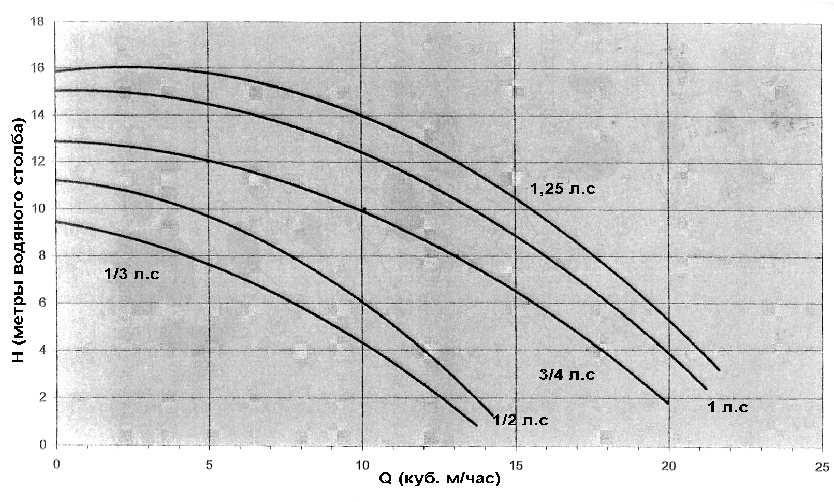
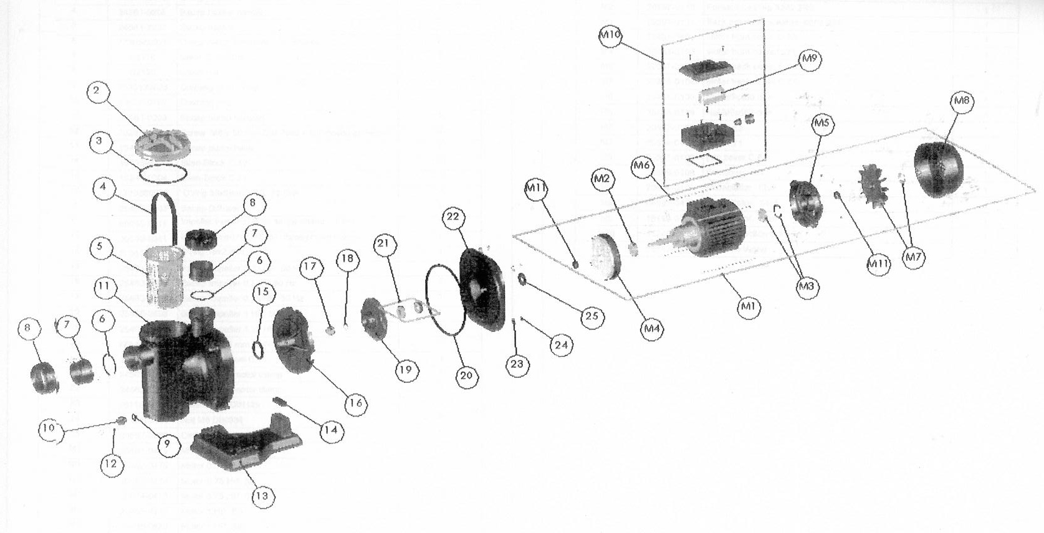

ПОЗ. | КОД | ОПИСАНИЕ | КОЛ-ВО
2 | 25461-0102 | Крышка фильтра предварительной очистки V2 Bacap | 1
3 | 77А1180040 | Уплотнительное кольцо 118 х 4 мм NBR 50 Shores A | 1
4 | 24561-0205 | Ручка корзины Bacap | 1
5 | 24561-0202 | Корзина Bacap | 1
6 | 7730540025 | Уплотнительное кольцо 54 х 2,5 мм NBR 70 Shores | 2
7 | 02176 | Муфта D.50 Gris | 2
8 | 02193 | Гайка муфты | 2
9 | 7230130025 | Уплотнительное кольцо сливной пробки | 1
10 | 19028-0103 | Сливная пробка | 1
11 | 25461-0203 | Корпус насоса Bacap | 1
12 | 7023308060 | Винт М8 х 60 мм, DIN 7985 А4, оцинкованный, черный | 4
13 | 25461-0501 | Основание насоса Bacap | 1
14 | 15238-0004 | Silen-Block C.63 | 1
14 | 15244-0004 | Silen-Block C.71 | 1
15 | 7730380050 | Уплотнительное кольцо 38 х 5 мм NBR 70 ShA | 1
16 | 25463-0003 | Распылитель Bacap | 1
17 | 05090-0011 | Крепежная гайка рабочего колеса насоса М10, однофазные модели | 1
17 | 20598-0011 | Крепежная гайка рабочего колеса насоса М8 левая, трехфазные модели | 1
18 | 7730160020 | Уплотнительное кольцо 16 х 2 мм | 1
19 | 25461-0400 | Рабочее колесо насоса Bacap 0,33 л.с., 50 Гц | 1
19 | 25462-0400 | Рабочее колесо насоса Bacap 0,5 л.с., 50 Гц | 1
19 | 25463-0400 | Рабочее колесо насоса Bacap 0,75 л.с., 50 Гц | 1
19 | 25465-0400 | Рабочее колесо насоса Bacap 1 л.с., 50 Гц | 1
19 | 25467-0400 | Рабочее колесо насоса Bacap 1,25 л.с., 50 Гц | 1
20 | 77А1800050 | Уплотнительное кольцо 180 х 5 мм NBR 50 ShA | 1
21 | 25461-9601 | Механическое уплотнение D.15 | 1
22 | 24561-0004 | Зажим электродвигателя Bacap С.63 | 1
22 | 24562-0004 | Зажим электродвигателя Bacap С.71 | 1
23 | 7011908000 | Шайба М8 DIN 125 | 4
24 | 7012108000 | Гайка М8 DIN 934 | 4
25 | 20593-0203 | Шайба дефлектора D.15 | 1
М1 | 25461-0475 | Электродвигатель 0,33 л.с., 50 Гц (II) | 1
М1 | 25462-0475 | Электродвигатель 0,5 л.с., 50 Гц (II) | 1
М1 | 25463-0475 | Электродвигатель 0,75 л.с., 50 Гц (II) | 1
М1 | 25464-0475 | Электродвигатель 0,75 л.с., 50 Гц (III) | 1
М1 | 25465-0475 | Электродвигатель 1 л.с., 50 Гц (II) | 1
М1 | 25466-0475 | Электродвигатель 1 л.с., 50 Гц (III) | 1
М1 | 25467-0475 | Электродвигатель 1,25 л.с., 50 Гц (II) | 1
М1 | 25468-0475 | Электродвигатель 1,25 л.с., 50 Гц (III) | 1

ПОЗ. | КОД | ОПИСАНИЕ | КОЛ-ВО
М2 | 20597-0110 | Передний подшипник 6202 2RS | 1
М3 | 20597-0111 | Задний подшипник + шайба 6202 2RS | 1
М4 | 25461-0103 | Передняя крышка электродвигателя С.63 | 1
М4 | 25463-0103 | Передняя крышка электродвигателя С.71 | 1
М5 | 20597-0104 | Задняя крышка электродвигателя С.63 | 1
М5 | 20599-0104 | Задняя крышка электродвигателя С.71 | 1
М6 | 25461-0109 | Гайка М5х160 мм | 4
М6 | 25463-0109 | Гайка М5х168 мм | 4
М7 | 20597-0105 | Вентилятор С.63 | 1
М7 | 20599-0105 | Вентилятор С.71 | 1
М8 | 20597-0106 | Вентилятор С.63 | 1
М8 | 20599-0106 | Вентилятор С.71 | 1
М9 | 20597-0108 | Конденсатор 12 мкФ | 1
М9 | 20597-0477 | Конденсатор 14 мкФ | 1
М9 | 16119-0109 | Конденсатор 18 мкФ | 1
М10 | 15746-0109 | Контактная коробка С.63-71 | 1
М11 | 15747-0109 | Уплотнительная прокладка V-образного сечения | 2

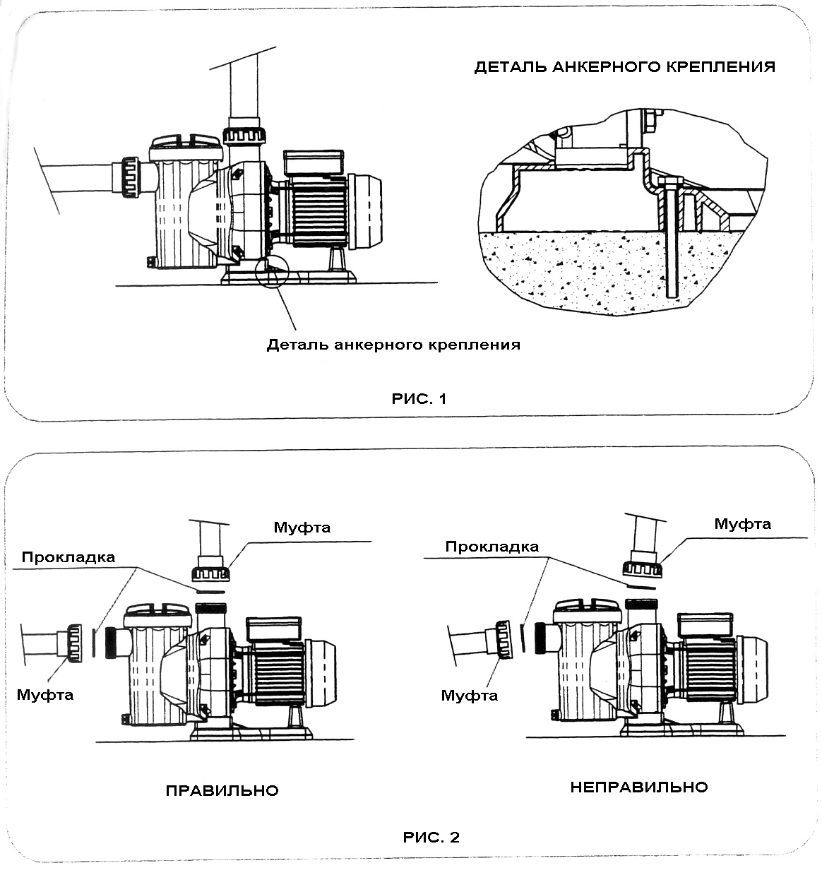
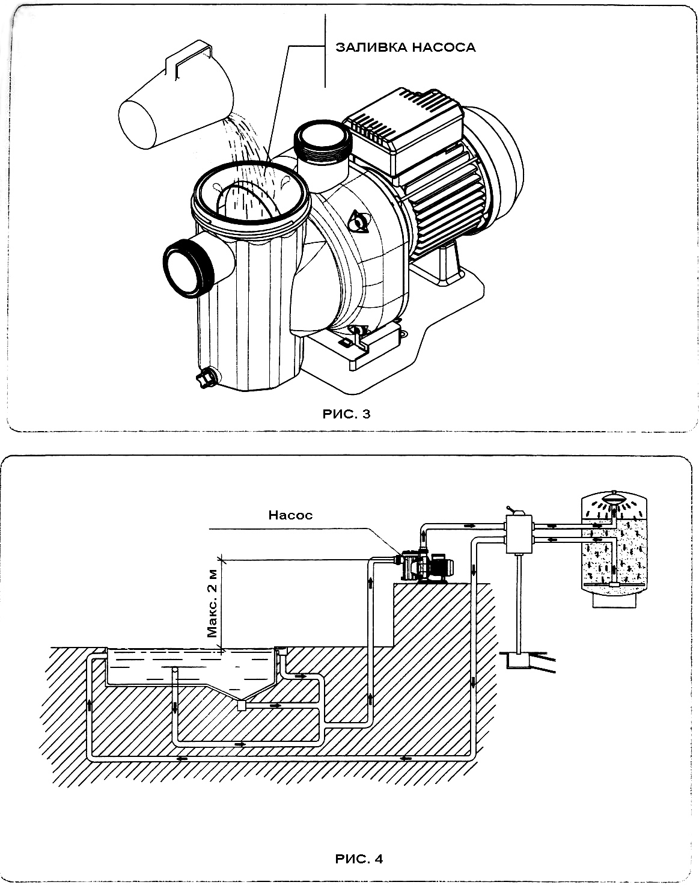

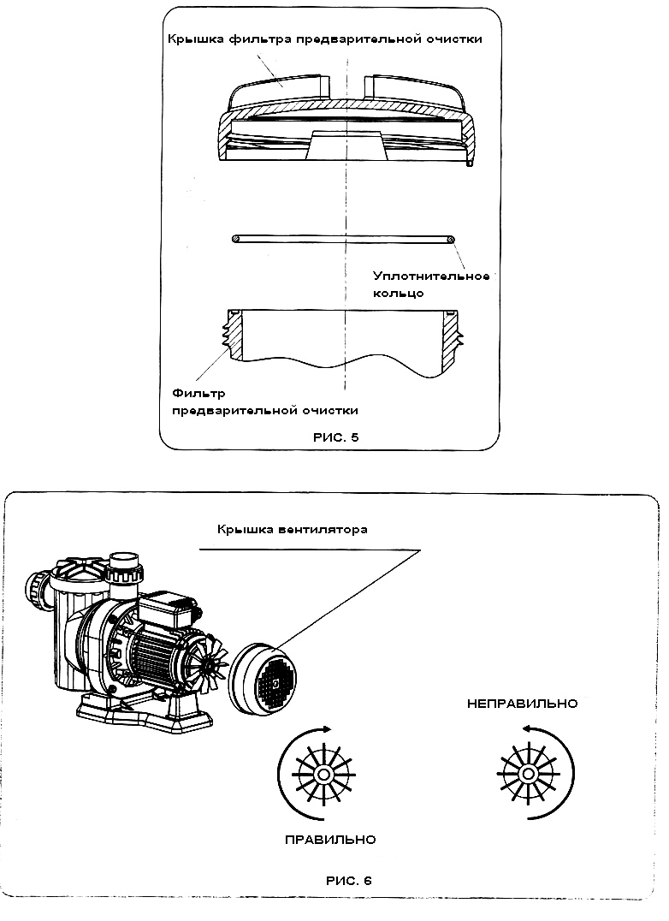
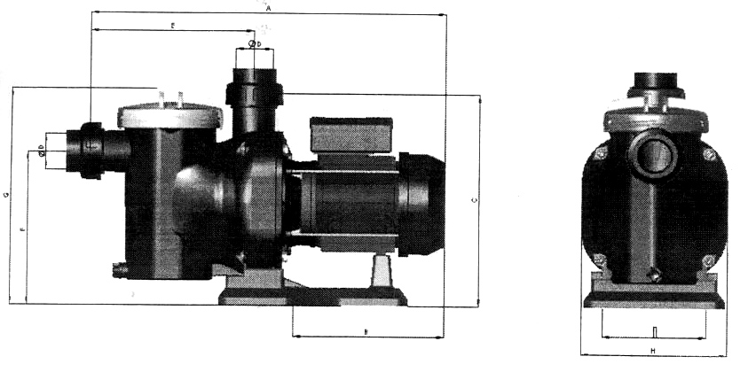

КОДЫ | A | B | C | D | E | F | G | H | I
25461 | 427,3 | 191,5 | 290,5 | 50 | 225,5 | 210,5 | 296,7 | 199 | 142
25462 | 427,3 | 191,5 | 290,5 | 50 | 225,5 | 210,5 | 296,7 | 199 | 142
25463 | 489 | 208,2 | 290,5 | 50 | 225,5 | 210,5 | 296,7 | 199 | 142
25464 | 489 | 208,2 | 290,5 | 50 | 225,5 | 210,5 | 296,7 | 199 | 142
25465 | 489 | 208,2 | 290,5 | 50 | 225,5 | 210,5 | 296,7 | 199 | 142
25466 | 489 | 208,2 | 290,5 | 50 | 225,5 | 210,5 | 296,7 | 199 | 142
25467 | 489 | 208,2 | 290,5 | 50 | 225,5 | 210,5 | 296,7 | 199 | 142
25468 | 489 | 208,2 | 290,5 | 50 | 225,5 | 210,5 | 296,7 | 199 | 142

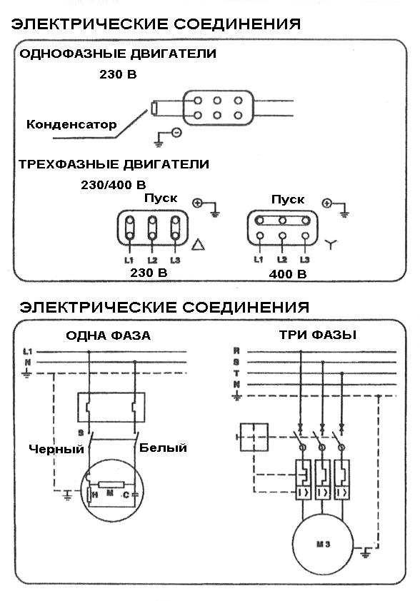

Адрес неразборчиво | Тел. Неразборчиво

СЕРТИФИКАТ СООТВЕТСТВИЯ

Д. Джозеф Пареллада Горс (D. Josep Parellada Hors), управляющий компанией Doll S.A., расположенной по адресу: C/Ca n Alzina N 73 77, Polfpono Industrial de Can Roqueta, 08202 Suhadell (Barcelona), Испания.

Ответственно заявляет, что все однофазные и трехфазные насосы производства компании ASTRAL SENA с кодовыми номерами:

от 25461 до 25468,
изготовленные, начиная с 01.01.2001, отвечают требованиям следующих директив:
392/СЕЕ Директива относительно безопасности механического оборудования с изменениями, внесенными Директивой № 91/368/СЕЕ 92/3LCEE.

89/336CEE Директива относительно электромагнитной совместимости с изменениями, внесенными Директивой 91 263 CEE 9231 CEE

73 23 Ckl Директива относительно низковольтного оборудования с изменениями, внесенными Директивой 93 68 CFF

2000 14/EC Директива относительно ограничения шума
В соответствии со стандартами:
EN 60335-1/6:1998
EN 60335-2-41/04.1990
EN 60335-2-41 A 51/05.91
EN 60034-9:1997

Данный сертификат соответствия подписал

Sahadell, 23 января 2002

Подпись
ПОСЛЕПРОДАЖНАЯ ГАРАНТИЯ
Гарантия на все насосы производства компании DOLL S.A. действует в течение одного года с момента установки насоса.
- Если любая из деталей насоса будет признана дефектной, то в соответствии с данной гарантией она будет заменена бесплатно. Замена детали и ее транспортировка оплачиваются покупателем или пользователем насоса.
- Замена детали не продлевает срок действия гарантии.
- Гарантия не распространяется на износ деталей в результате неправильного использования насоса.
- Неправильная эксплуатация насоса, а также ремонт насоса, выполненный лицами, не имеющими на это полномочий, приводят к отмене гарантии.
- Во всех случаях ответственность компании DOLL S.A. ограничивается только заменой или ремонтом дефектных деталей. Не принимаются никакие претензии относительно возмещения убытков, являющихся следствием выхода из строя насоса.

Похоже, что в оригинале опечатка. Должно быть не 0,003 А, а 0,03 А. В переводе указано правильно. (Прим. перев.)

